**Çekme Deney Föyü**

1. **Amaç**

Kuvvet ve şekil değiştirme arasındaki bağıntıların incelenmesi bakımından en basit deney olan çekme deneyi; temelde gerilme – birim şekil değişimi verilerinin elde edilmesi, malzemelerin statik yük altındaki elastik ve plastik davranışlarının (mekanik özeliklerinin) belirlenmesi, mekanik davranışlarına göre sınıflandırılması ve malzeme seçimi amacıyla yapılır. Çekme deneyi, endüstride metalik malzemelerin akma gerilmesi, çekme dayanımı, elastiklik modülü, tokluk, % kopma uzaması ve % kesit daralması gibi mekanik özelliklerinin belirlenmesi için kullanılan başlıca bir deneydir.

1. **Deneyin Yapılışı**

Çekme deneyinin yapılışı çeşitli standart ve kaynaklarda ayrıntılı biçimde verilmiş olup temel olarak bu standartlara göre hazırlanan deney numunelerinin tek eksende ve sabit hızla koparılıncaya / kırılıncaya kadar çekilmesi esasına dayanmaktadır. Metal malzemeler için şu an yürürlükte olan standart ‘TS EN ISO 6892-1’ çekme deneyi standardıdır. Aşağıdaki resimde bu standarda uygun hazırlanmış bir daire kesitli çekme numunesi görülmektedir.



Şekil 1. Çekme deney numunesi

Bu şekilde *d0* numunenin çapını, *dı* baş kısmının çapını *(1,2.d0)*, *lv* inceltilmiş kısmın uzunluğunu *(l0 + d0)*, *l0* ölçü uzunluğunu *(5.d0)*, *h* baş kısmının uzunluğunu ve *lt* numunenin toplam uzunluğunu göstermektedir.

Deney cihazı, biri sabit diğeri hareketli olan çenelere sıkıştırılmış numune üzerine belirli bir hızda yük uygulanması ve yük hücresiyle uygulanan kuvveti, uzama ölçerle (ekstansometre) ile oluşan uzamayı sürekli ve eşzamanlı ölçecek şekilde tasarlanmış bir cihazdır. Standart bir çekme cihazı şekil 2’de gösterilmiştir.

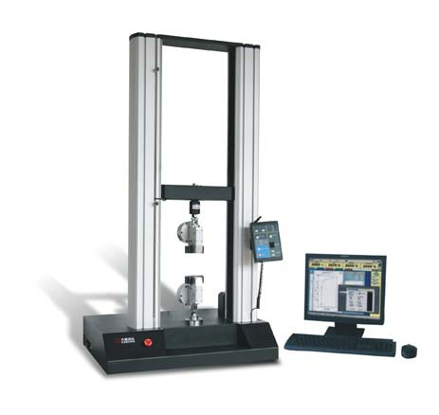

Şekil 2. Standart bir çekme cihazı

Bu deney sonucunda **kuvvet –deplasman** diyagramı elde edilir. Elde edilen verilerde gerekli dönüşümler yapılarak **mühendislik gerilme – birim şekil değimi** grafiği oluşturulur. Bu grafiğe çekme eğrisi de denilmektedir.

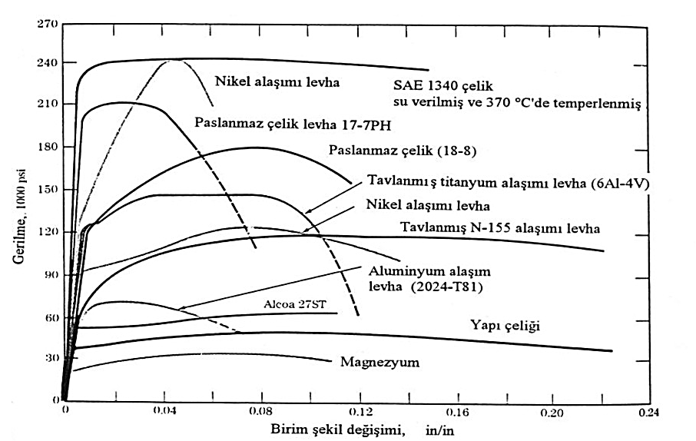

Şekil 3 Bazı metal ve alaşımlarının mühendislik gerilme –birim şekil değişimi diyagramı

1. **Teorik Bilgi ve Tanımlar**

Malzemede belirli bir şekil değiştirme meydana getirmek (plastik şekil değişimi) için uygulanması gereken kuvvetin hesaplanması ya da cisme belirli bir kuvvet uygulandığında meydana gelecek şekil değişiminin (elastik şekil değişimi) belirlenmesi mühendislikte büyük önem taşır. Şekil değiştirme ve bu şekil değiştirmeyi veren kuvvet arasındaki bağıntı, malzemenin hangi koşullarda çalışabileceğini ya da hangi koşullarda şekillendirilebileceğini belirlemektedir.

* **Gerilme (σ):** Birim alana etkiyen kuvvet anlamına gelir. Deney numunesinin çekme kuvvetine (*F*) dik doğrultudaki kesit yüzey alanı *A0* olarak alınırsa*mühendislik gerilmesi* formülle hesaplanır:

$σ=F/A_{0}$ (denklem 1)

Deney esnasında malzemenin uzamasıyla birlikte hacim sabitliği kuralına göre kesit alanı daralır ve aslında parçada hesaplanan gerilmeden daha yüksek bir gerilme değeri vardır, bu gerilme değerine gerçek gerilme denir ve

$$σ_{g}= σ.(1+ϵ)$$

* **Mühendislik Birim Şekil Değiştirme ($ϵ$):** Malzemeye kuvvet uygulandığında oluşan boy değişiminin kuvvet uygulanmadan önceki ilk boya oranıdır. Başlangıç ölçü boyu *l0*, deneyin herhangi anında *P* yükünün etkisi ile *l* değerini aldığında, çekme doğrultusundaki birim şekil değiştirme (birim uzama);

$ϵ=\frac{l-l_{0}}{l_{0}}=\frac{∆l}{l_{0}}$ (denklem 2)

* **Gerçek Birim Şekil Değiştirme ($ϵ_{g}$) :** Deney sırasında ölçü boyu sürekli değişmektedir. Ölçü boyu deneyin herhangi bir anında *l* iken, *dl* gibi sonsuz küçük bir uzama sonunda birim şekil değiştirmedeki artış *dl/l* olacaktır. Bu bakımdan, *l0* başlangıç boyu *l* değerini alıncaya kadar meydana gelen toplam gerçek birim şekil değişimi;

$ϵ_{g}=\int_{l_{0}}^{l}{\frac{dl}{l}}=ln\frac{l}{l_{0}}$ (denklem 3)

Denklem 2, $\frac{l}{l_{0}}=1+ϵ$ şeklinde yazılıp denklem 3’e taşınırsa,

$ϵ_{g}=ln⁡(1+ϵ)$ (denklem 4) bulunur.

Çok küçük birim şekil değişimleri (yani elastik şekil değişimi) için $ϵ$ değerleri, $ln⁡(1+ϵ)≅ϵ$ alınabilir, böylelikle $ϵ_{g}≅ϵ$ olarak kabul edilir. $ϵ$’nin daha büyük değerler aldığı durumlarda $ϵ_{g}$ ve $ϵ$ arasındaki fark hızla artar.

* **Elastiklik Modülü (E):** Bir yapıda oluşan deformasyon ya da şekil değişiminin miktarı uygulanan gerilmenin büyüklüğüne bağlıdır. Metallerin çoğu nispeten küçük çekme gerilmelerine maruz bırakıldığında oluşan gerilme ile birim şekil değişimi arasında doğrusal bir ilişki söz konusudur.

$$σ=E.ϵ$$

Hooke Kanunu olarak bilinen bu denklemdeki E orantı sabiti, **elastiklik modülü** veya **Young modülü** olarak adlandırılır.

Gerilme ile orantılı olarak oluşan şekil değişimine elastik şekil değişimi adı verilir. Metal malzemelerin çekme deneyinde gerilme ile birim şekil değişiminin doğrusal olan kısmın eğimi **elastiklik modülü E**’ye karşılık gelir.

Elastiklik modülü, rijitlik yani bir malzemenin elastik şekil değişimine karşı gösterdiği direnç olarak düşünülebilir. Elastiklik modülünün yüksek olması bir malzemenin rijit yani uygulanan kuvvet sonrası elastik birim şekil değişiminin küçük olacağı anlamına gelir. Bu değer Elastik sehim hesaplamalarında önemli bir tasarım parametresidir. Elastik şekil değişimi kalıcı olmayıp uygulanan yük kaldırıldığında parçanın ilk orijinal şekline geri döneceği anlamına gelir.

* **Akma dayanımı (σak):** Yapıların birçoğu gerilme altında sadece elastk şekil değiştirecek şekilde tasarlanır. Plastik deforme olan (kalıcı şekil değiştiren) bir parça kendinden beklenen görevi yerine getiremez. Bu nedenle plastik deformasyonun başladığı gerilmenin, yani akmanın nerede gerçekleştiğinin bilinmesi gerekir. Elastik-plastik geçişin belirgin olmadığı geçişin aşamalı olarak gerçekleştiği metallerde, eğrinin doğrusallıktan ilk ayrıldığı yer akma noktası alınabilir. Orantı sınırı olarak da adlandırılan bu değer mikro ölçekte plastik deformasyonun başladığını gösterir. Bu noktanın yerinin kesin olarak belirlenmesi zor olduğu için genellikle birim şekil değiştirmenin 0.02 olduğu değerden, gerilme birim şekil değişimi eğrisinin elastik kısmına çizilen paralel ile bulunur. Bu paralel doğrunun gerilme-birim şekil değişimi eğrisini kestiği noktaya karşılık gelen gerilme değeri akma gerilmesi olarak alınır.

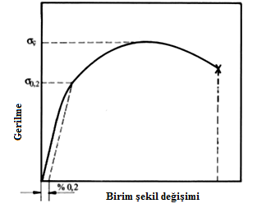

Şekil 4. Belirgin akma göstermeyen bir malzemede akma gerilmesinin bulunması

Bazı çeliklerde, çekme eğrisinde doğrusal elastik kısmın sona erdiği noktada oluşan ani süreksizlikten dolayı plastik şekil değişiminin başladığı nokta çok açık biçimde gözlenebilmektedir. Bu duruma belirgin akma olayı denmektedir. Üst akma noktasında plastik deformasyonun başlamasıyla birlikte gerilmede fark edilir bir düşüş meydana gelir. Deformasyon oluşumu alt akma noktası olarak adlandırılan sabit bir gerilme civarında devam eder, sonrasında artan deformasyonla birlikte gerilmede artış gözlemlenir. Deneyin yapılış şekline duyarlı olmadığı ve kolayca belirlenebildiği için, bu tür akma davranışı gösteren metallerde, alt akma noktasına karşılık gelen ortalama gerilme değeri akma dayanımı olarak alınır.

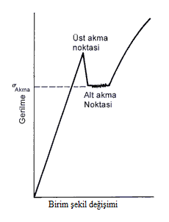

Şekil 5 Belirgin akma gösteren malzemede akma gerilmesinin bulunması

* **Çekme dayanımı (σç):** Bir malzemenin kopuncaya veya kırılıncaya kadar dayanabileceği en yüksek gerilme değeri çekme gerilmesi olarak tanımlanır.
* **Kopma Gerilmesi (σK):** Numunenin koptuğu andaki gerilme değeridir.
* **% Uzama:** Sünekliğin bir ölçütüdür**.** Çekme numunesinin boyunda meydana gelen en yüksek yüzde plastik uzama oranı olarak tanımlanır. Çekme deneyine tabi tutulan numunenin kopan kısımlarının bir araya getirilmesi ile son boy ölçülür ve boyda meydana gelen uzama:

$$△l= l_{k}-l_{0}$$

bağıntısı ile bulunur. Burada *lo* numunenin ilk ölçü uzunluğunu, *lk*ise numunenin kopma anındaki boyunu gösterir. Kopma uzaması ise aşağıdaki formül ile hesaplanır;

$$\% UZ=100x\frac{△l}{l_{0}}$$

* **% Kesit Daralması**: Çekme numunesinin kesit alanında meydana gelen en büyük yüzde daralma veya büzülme oranı olup;

$$\% KD=(\frac{A_{0}-A_{K}}{A_{0}})x100$$

bağıntısı ile hesaplanır. Burada *A0* deney numunesinin ilk kesit alanını, *Ak* ise kırılma anındaki kesit alanını veya kırılma yüzeyinin alanını gösterir. *Ak*’nın hesaplanması hacim sabitliği kullanılarak da yapılabilir.

$$V_{0}=V_{K} →A_{0}L_{0}=A_{K}L_{K}→ A_{K}=A_{0}\frac{L_{0}}{L_{K}}$$

Kesit daralması, kopma uzaması gibi sünekliğin bir göstergesidir. Sünek malzemelerde belirgin bir büzülme veya boyun verme meydana gelirken, gevrek malzemeler büzülme göstermezler. Şekil 5’te gevrek ve sünek malzemelerin kırılma davranışları şematik olarak gösterilmiştir.



Şekil 6 Gevrek (A) ve sünek (B) malzeme kırılma şekli

* **Rezilyans**: Malzemenin yalnız elastik şekil değiştirmesi için harcanan enerji veya elastik olarak şekil değiştirdiğinde absorbe ettiği enerjiyi‚ şekil değişimini yapan kuvvetin kaldırılması ile geri vermesi özelliğine rezilyans denir. Bu enerji, gerilme- birim uzama eğrisinin elastik kısmının altında kalan alan ile belirlenir ve numune kırılınca geri verilir.
* **Tokluk:** Malzemenin birim hacmi başına düşen plastik şekil değiştirme enerjisi olarak tanımlanır ve malzemenin kırılıncaya kadar enerji depolama veya soğurma yeteneğini gösterir. Tokluk, genellikle gerilme - gerinme eğrisinin altında kalan alanın hesaplanması ile bulunur. Bu formüldeki malzemede kırılıncaya kadar meydana gelen en yüksek veya toplam birim şekil değiştirme miktarıdır. Tokluğun gerilme–birim şekil değişimi eğrisi yardımıyla belirlenişi Şekil 6’da gösterilmiştir.



Şekil 6 Gerilme-birim şekil değişimi eğrisi yardımıyla şekil değiştirme enerjilerinin (rezilyans ve tokluk) belirlenmesi

**Sorular.**

**1- Yük hücresinin çalışması, sünek ve gevrek kırılma farkları ve ölçü alınma yerlerinin belirlenmesi hakkında bilgi veriniz.**

**2- Gerilme - Birim Şekil Değişimi Grafiğini Excel'de çiziniz.**

**3-Numunelerin  Elastiklik Modüllerini  bulunuz. Bulduğunuz E değeri ile malzemelerin literatürdeki E değerleri arasında farklılık varsa nedenini yorumlayınız.**

**4-Numunenin akma, çekme ve kopma dayanımlarını bulunuz.**

**5-Numunenin % kopma uzaması ve % kesit daralması değerlerini bulunuz.**